CONDITIONNEMENT ET INDEPENDANCE

Dans tout le chapitre, E désigne l'ensemble des issues d'une expérience aléatoire et P désigne une loi de probabilité sur E.

I. Probabilité conditionnelle

Définition : Soit A et B deux événements avec .
On appelle probabilité conditionnelle de B sachant A, la probabilité que l'événement B se réalise sachant que l'événement A est réalisé. Elle est notée et est définie par :

Exemples :

Vidéo https://youtu.be/SWmkdKxXf_I

1) On tire une carte au hasard dans un jeu de 32 cartes.
Soit A l'événement "Le résultat est un pique".
Soit B l'événement "Le résultat est un roi".
Donc est l'événement "Le résultat est le roi de pique".

Alors : et .
Donc la probabilité que le résultat soit un roi sachant qu'on a tiré un pique est :
.

On peut retrouver intuitivement ce résultat. En effet, sachant que le résultat est un pique, on a une chance sur 8 d'obtenir le roi.

2) Un sac contient 50 boules, dont 20 boules rouges et 30 boules noires, où il est marqué soit "Gagné" ou soit "Perdu"
Sur 15 boules rouges, il est marqué Gagné.
Sur 9 boules noires, il est marqué Gagné.
On tire au hasard une boule dans le sac.
Soit R l'événement "On tire une boule rouge".
Soit G l'événement "On tire une boule marquée Gagné"
Donc est l'événement "On tire une boule rouge marquée Gagné".

Alors : et .
Donc la probabilité qu'on tire une boule marquée Gagné sachant qu'elle est rouge est : .

On peut retrouver intuitivement ce résultat. En effet, sachant que le résultat est une boule rouge, on a 15 chances sur 20 qu'il soit marqué Gagné.

Remarque :
La probabilité conditionnelle suit les règles et lois de probabilités vues dans les classes antérieures. On a en particulier :

Propriétés : Soit A et B deux événements avec .
-
-
-

II. Arbre pondéré

1) Exemple

Vidéo https://youtu.be/Pc5kJBkPDbo

On reprend le 2e exemple étudié au paragraphe I.
L'expérience aléatoire peut être schématisée par un arbre pondéré (ou arbre de probabilité) :
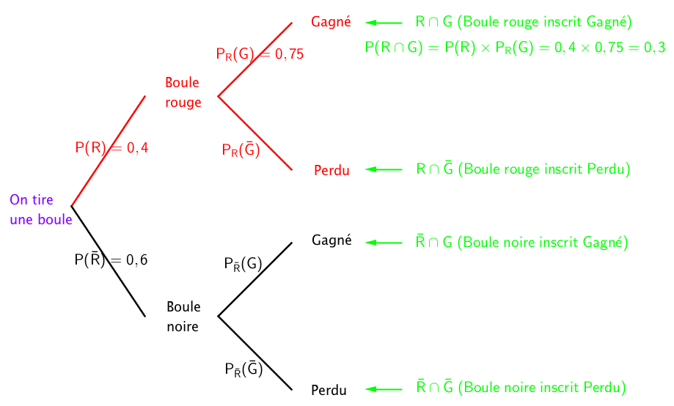

2) Règles

Règle 1 : La somme des probabilités des branches issues d'un même nœud est égale à 1.

Exemples :
- A partir du nœud "On tire une boule", on a :
- A partir du nœud "Boule rouge", on a : .

Ces exemples font apparaître une formule donnée au paragraphe I.

Règle 2 : La probabilité d'une "feuille" (extrémité d'un chemin) est égale au produit des probabilités du chemin aboutissant à cette feuille.

Exemple :
On considère la feuille .
On a :

Règle 3 (Formule des probabilités totales) : La probabilité d'un événement associé à plusieurs "feuilles" est égale à la somme des probabilités de chacune des ces "feuilles".

Exemple :
L'événement "On tire une boule marquée Gagné" est associé aux feuilles et . On a :

et
(Probabilité de tirer une boule noire marquée Gagné)
Donc .

Méthode : Calculer la probabilité d'un événement associé à plusieurs feuilles

Vidéo https://youtu.be/qTpTBoZA7zY

Lors d’une épidémie chez des bovins, on s’est aperçu que si la maladie est diagnostiquée suffisamment tôt chez un animal, on peut le guérir ; sinon la maladie est mortelle.
Un test est mis au point et essayé sur un échantillon d’animaux dont 2 % est porteur de la maladie. On obtient les résultats suivants :
– si un animal est porteur de la maladie, le test est positif dans 85 % des cas ;
– si un animal est sain, le test est négatif dans 95 % des cas.
On choisit de prendre ces fréquences observées comme probabilités pour toute la population et d’utiliser le test pour un dépistage préventif de la maladie.
On note respectivement M et T les événements « Être porteur de la maladie » et
« Avoir un test positif ».

1) Un animal est choisi au hasard. Quelle est la probabilité que son test soit positif ?
D'après BAC S, Antilles-Guyanne 2010

2) Si le test du bovin est positif, quelle est la probabilité qu’il soit malade ?
1)
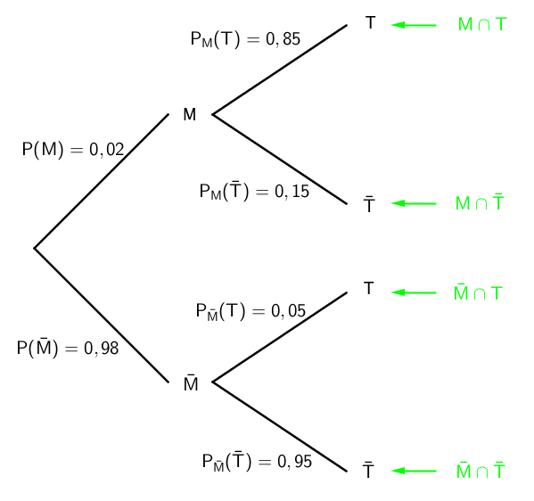

La probabilité que le test soit positif est associée aux deux feuilles et .
(formule des probabilités totales)
= 0,02 x 0,85 + 0,98 x 0,05 = 0,066.
La probabilité que le test soit positif est égale à 6,6%.

2) .
La probabilité que le bovin soit malade sachant que le test est positif est d’environ 26%.

III. Indépendance de deux événements

Définition : On dit que deux évènements A et B de probabilité non nulle sont indépendants lorsque .

Remarque :
On a également :
A et B sont indépendants, si et seulement si, ou .

Exemple :

Vidéo https://youtu.be/wdiMq_lTk1w

On tire une carte au hasard dans un jeu de 32 cartes.
Soit R l'événement "On tire un roi".
Soit T l'événement "On tire un trèfle".
Alors est l'événement "On tire le roi de trèfle".

On a :
, et .
Donc .
Les événements R et T sont donc indépendants.
Ainsi, par exemple, . Ce qui se traduit par la probabilité de tirer un roi parmi les trèfles et égale à la probabilité de tirer un roi parmi toutes les cartes.

Contre-exemple :
On reprend l'expérience précédente en ajoutant deux jokers au jeu de cartes.
Ainsi :
, et .
Donc .
Les événements R et T ne sont donc pas indépendants.

Méthode : Utiliser l'indépendance de deux événements

Vidéo https://youtu.be/SD9H5OYYLz0

Dans une population, un individu est atteint par la maladie m avec une probabilité égale à 0,005 et par la maladie n avec une probabilité égale à 0,01.
On choisit au hasard un individu de cette population.
Soit M l'événement "L'individu a la maladie m".
Soit N l'événement "L'individu a la maladie n".
On suppose que les événements M et N sont indépendants.
Calculer la probabilité de l'événement E "L'individu a au moins une des deux maladies".

, car les événements M et N sont indépendants.
= 0,005 + 0,01 – 0,005 x 0,01 = 0,01495

La probabilité qu'un individu choisi au hasard ait au moins une des deux maladies est égale à 0,01495.

Propriété : Si A et B sont indépendants alors et B sont indépendants.

Démonstration (exigible BAC) :

car A et B sont indépendants
Donc et B sont indépendants.

Exemple :

Vidéo https://youtu.be/yIvN6Dh-bDg

Lors d'un week-end prolongé, Bison futé annonce qu'il y a 42% de risque de tomber dans un bouchon sur l'autoroute A6 et 63% sur l'autoroute A7.
Soit A l'événement "On tombe dans un bouchon sur l'autoroute A6."
Soit B l'événement "On tombe dans un bouchon sur l'autoroute A7."
On suppose que les événements A et B sont indépendants.

Alors les événements et B sont également indépendants et on a :
On peut interpréter ce résultat :
La probabilité de tomber dans un bouchon sur l'autoroute A7 mais pas sur l'autoroute A6 est égale à 36,54%.


Hors du cadre de la classe, aucune reproduction, même partielle, autres que celles prévues à l'article L 122-5 du code de la propriété intellectuelle, ne peut être faite de ce site sans l'autorisation expresse de l'auteur.
www.maths-et-tiques.fr/index.php/mentions-legales

